【例4-6】改变颜色和线条形态
解：在命令窗口输入以下命令：
>>x=linspace(0, 2*pi, 100); % 100个点的x坐标
>>y=sin(x); % 对应的y坐标
>>plot(x, sin(x), 'co', x, cos(x), 'g*');
运行以上程序代码后，得到如图4-6的图形：
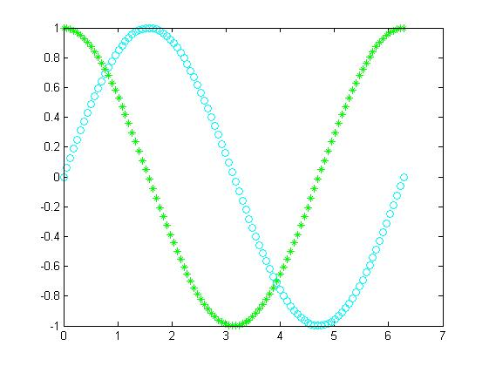
同时改变颜色和线条形态的曲线

